Întrebările echipei Punctul pe H
pentru Cupa Socrate 2014

- Într-un banc se spune că primul stat vizitat de Moș Crăciun este X. Numiți X și scopul vizitei.
Răspuns + comentariu: Atenție, textul integral al bancului:
”Primul stat vizitat de Moș Crăciun este China… Pentru a-și încărca sacul cu cadouri.”
Notă: Se acceptă după sens.

- Acest număr se conține în denumirea mai multor mijloace de comunicare în masă, a unor gadgeturi și chiar a unor rețele de socializare. Scrieți numărul.
Răspuns: Numărul i.
Comentariu: Exemple: Internet, iPhone, iPad, Twitter etc.

- În una din pilde, Isus spune: ”Dacă veți avea credință în voi cât un grăunte de muștar, veți zice muntelui acestuia: ”Mută-te de aici dincolo”, și se va muta”. Unii teologi interpretează muntele ca reprezentând X. Astfel, tot Isus zice că oricine nu va avea X in inima sa, ci va cere cu credință, aceluia i se va îndeplini. Aflați X.
Răspuns: îndoiala.

- (material ilustrativ)

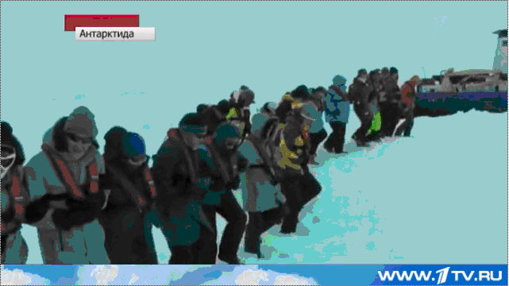

Aceasta nu este o horă cu ocazia Anului Nou! Scrieți ce făceau pasagerii vasului rus ”Academicianul Șokalski”, blocat în ghețurile din Antarctica, în jurul datei de 01.01.2014, dacă se știe că în apropiere se mai aflau 2 spărgătoare de gheață, dintre care unul era și el blocat.
Răspuns: Bătătoreau zăpada, pregătind un teren pentru aterizarea elicopterului ce avea să-i evacueze.
Notă: Se acceptă după sens.

- Conform acad. Djanelidze, ”X este organul care aduce cel mai mult bărbatului plăcere”. O afecțiune extrem de răspândită a X, în geneza căreia a fost dovedit rolul unei bacterii, este de 4 ori mai frecventă la bărbați decât la femei. X mai conține și o bulă de aer. La pești, bula respectivă permite deplasarea pe verticală. Numiți organul.
Răspuns: Stomacul.

- Anual această ciudată destinație turistică este vizitată de peste 10.000 persoane. Pentru excursia propriu-zisă doritorii trebuie să scoată din buzunar doar câte 95 euro, fiind, însă, obligați să satisfacă anumite cerințe. Astfel, ei trebuie să aibă peste 18 ani, să fie îmbrăcați în haine compacte cu mânecă lungă și pantaloni, să poarte încălțăminte închisă cu talpă groasă. Sunt interzise fustele scurte și pantalonii scurți. Serviciile de ghid sunt oferite doar de localnici. Numiți destinația.
Răspuns: Cernobâl.

- Această plantă medicinală gigantă cu lemn rezistent și dur, din frunzele și scoarța căreia se extrag uleiuri eterice folosite și în parfumerie, posedă niște adaptări speciale la mediul în care crește. Astfel, planta își orientează frunzele perpendicular razelor solare, iar dacă e afectată de incendiu, înmugurește din nou. Despre ce plantă este vorba?
Răspuns: Eucaliptul.

- Bliț triplu
  - Numele însoțitorilor lui se traduc ca ”Frica” și ”Groaza”. Numiți-l.
  - Vorbind la figurat, ea își asigură frumusețea îmbrăcând măști de acid sulfuric. Numiți-o.
  - Sistemul X-Y e considerat de unii drept o planetă dublă. Un argument ar fi că Soarele exercită asupra lui Y o forță de atracție de peste 2 ori mai mare decât cea exercitată de X. Numiți Y.
Răspuns:
a) Marte;
b) Venus;
c) Luna.
Comentariu:
a) În greacă denumirile sateliților lui Marte – Phobos și Deimos – înseamnă ”frică” și ”groază”.
b) Strălucirea deosebită a planetei Venus e asigurată de norii de acid sulfuric.
c) Conform formulei lui I. Asimov, forța de atracție exercitată de Pământ asupra Lunii e doar 0,46 din cea exercitată de Soare asupra acesteia.

- ”Fenomenul refracției luminii între 2 medii se explică în modul următor: la trecerea dintr-un mediu mai puțin dens într-unul mai dens lumina este frântă.”
Adăugând o literă în textul întrebării, obținem o explicație fizică cu aceeași valoare de adevăr. Scrieți litera.
Comentariu: Lumina își schimbă viteza de propagare la suprafața de separație dintre 2 medii cu densități diferite. În cazul descris mai sus, ea este frânată.
Răspuns: a.

- În hindi, planeta minoră cu nr. 134340 se numește Yama. Scrieți numele său în limba română/engleză, dacă unii dintre sateliții săi se numesc Kerberos și Styx.
Răspuns: Pluto.

- ”Toate rănesc, dar cea din urmă ucide.”
”E poate ultima.”
Unde se utilizau în trecut aceste inscripții?
R/s: Pe cadranele orologiilor.

- Atenție! Urmează un joc din 2 cuvinte în limba italiană, care vrea să exprime că traducerea totdeauna modifică sensul textului original. Cuvintele sunt: traduttore – traditore. Peste un minut scrieți sensul lor în ordine.
R/s: 1. traducător
2. trădător

- În sec. II d. Hr. exista o doctrină, adepții căreia doreau să exprime cât mai exact starea de inocență primordială a omului. Ce făceau ei și cum se numea doctrina?
R/s: Ei umblau goi (ca Adam în momentul Creației). Doctrina – adamism.

- ”Soarele răsare doar dacă-l plătești”, spune un proverb chinez. La Beijing, autoritățile transmit pe ecrane gigant înregistrări cu apusul soarelui. Astfel, ele încearcă să crească implicarea oamenilor în lupta cu X. Numiți X.
R/s: poluarea aerului.

- Confucius ne atrage atenția într-un aforism al său: ”Omul îl poate face mare pe X-ul pe care zboară, dar X nu-l poate face mare pe om”. Numiți X, dacă în textul întrebării este o înlocuire.
R/s: drum.
Comentariu: ”a merge” a fost înlocuit cu ”a zbura”.

